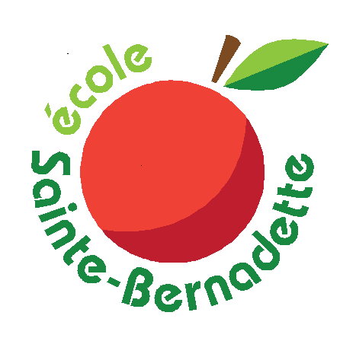

École Sainte-Bernadette, 46, rue Upton, Moncton, N.-B., E1E 3Z1  (506) 856-2731  (506) 856-3128

Liste de matériel pour les classes de la maternelle

Année scolaire 2024-2025

Enseignants(es) titulaires : Heidi Savoie, Jessica Bannister et enseignant(e) à déterminer

Cette liste contient le matériel obligatoire pour votre enfant.

MATÉRIEL OBLIGATOIRE (*Très important de tout identifier avec le nom de votre enfant)

- Vêtement de rechange (vêtements qu’il/elle pourrait porter pendant l’automne ou l’hiver). Les placer dans un sac Ziploc ou dans un sac réutilisable et écrire le nom de votre enfant sur le sac ainsi que sur chaque vêtement.
- 1 sac à dos grand assez pour y entrer un cahier ou un livre 8 ½ x 14
- 1 chemise pour peinture (une vieille chemise ou un vieux chandail sera parfait)
- 1 serviette de plage pour la détente
- 1 boite à diner
- 1 paire d’espadrilles à semelle de couleur pâle (non-marquante pour l’intérieur de l’école et qui demeureront à l’école toute l’année)
- 1 bouteille d’eau
- 1 boite de mouchoir
- 1 boite de petits sacs ziploc

ÉDUCATION PHYSIQUE :
- Assurez-vous que votre enfant soit habillé convenablement pour cette journée.

IMPORTANT

- Un montant de 60,00S sera nécessaire pour acheter le matériel scolaire.
- Un montant de 20,00$ sera nécessaire pour les sorties et les spectacles.

*Les informations portant sur les paiements vous seront partagées par courriel à fin du mois d’août. Merci!

Merci et bonnes vacances!

